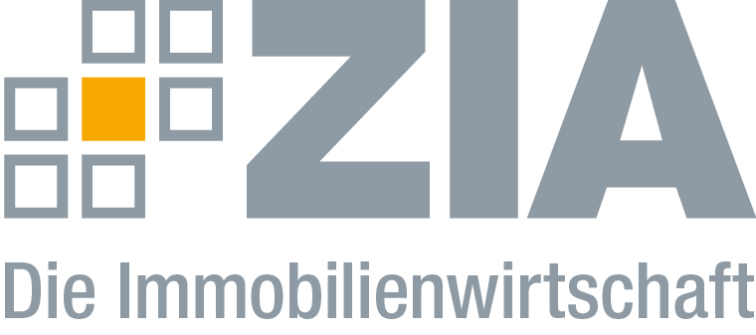

Pressemitteilung

Innovative Bürokonzepte: ZIA veröffentlicht neue Broschüre

Berlin, 26.03.2018 – Unter dem Titel „Innovative Bürokonzepte – Vom Kostenblock
zum Innovationstreiber“ hat der ZIA Zentraler Immobilien Ausschuss, Spitzenverband der Immobilienwirtschaft, eine neue Broschüre veröffentlicht, die sich mit dem Potenzial von und den zukünftigen Anforderungen an Arbeits- und Büroflächen befasst. In Form kleinerer Gastbeiträge geben darin Expertinnen und Experten einen Einblick, welche unterschiedlichen Facetten bei innovativen und zukunftsfähigen Bürokonzepten eine Rolle spielen. „Wer Büroflächen nur als Kostenposition begreift, vergibt die Chance eine wichtige Quelle für Innovationen besser zu nutzen und damit eine höhere Wertschöpfung zu erzielen“, sagt Andreas Wende, Vorsitzender des ZIA-Ausschusses Büroimmobilien. „Ich freue mich, dass wir nun die ersten Ergebnisse aus dem gemeinsamen Diskussionsprozess vorlegen können, bei dem schnell klar wurde, dass es das eine innovative Bürokonzept nicht gibt.“

„Zweifelsohne gibt es in unseren Unternehmen eine Menge noch nicht ausgeschöpftes Potenzial für viele innovative Ideen, die es zu fördern und zu fordern gilt“, so Brigitte Walter, stellvertretende Vorsitzende des ZIA-Ausschusses Büroimmobilien. „Durch die Umsetzung moderner Bürokonzepte kann eine kreative Atmosphäre geschaffen werden, die anregt, einmal über den Tellerrand hinauszudenken. Dabei müssen das zukünftige Konzept und die Unternehmenskultur aber Hand in Hand gehen.“

Das Büro als Dreh- und Angelpunkt
Im Beitrag „Das Büro als Hub & Home“ geht es etwa darum, wie sich das Büro von der reinen Arbeitsstätte hin zum sozialen Knotenpunkt und zur Unternehmensheimat entwickelt. „Durch die Digitalisierung und den Wunsch des Einzelnen nach Selbstbestimmung dient das Büro immer weniger als Ort für die Abarbeitung von Sachaufgaben“, sagt Sven Bietau, geschäftsführender Gesellschafter der CSMM GmbH. „Vielmehr ist es ein Dreh- und Angelpunkt, an dem die Mitarbeiterinnen und Mitarbeiter zusammenkommen, um kreativ zu sein und gemeinsame Ideen zu entwickeln. Dazu braucht es Kollaborationsflächen, aber auch Rückzugsorte und eine Möblierung, die Raum für Kreativität und Entspannung, ergonomisches Arbeiten und Wohlfühlen zulässt.“
Gleichzeitig warnt aber Torsten Krauß, Gründer und Gesellschafter von UNDKRAUSS in seinem Beitrag „Burnout als Programm“ vor eigenen Supermärkten oder Wohngemeinschaften der Angestellten am Unternehmenssitz. „Dies wären Exzesse einer falsch verstandenen Fürsorgepflicht“, so Krauß. „Die modernen Rezepte der Silicon Valley-Kultur mit einer vermeintlichen Wohlfühlkultur im Büro sind in Deutschland nicht umsetzbar. Wirkliche Zufriedenheit kommt erst durch persönliche Wertschätzung und gemeinschaftlichen Erfolg.“

Intelligente Flächennutzung und Qualität der Arbeitsplatzumgebung
Dr. Martin Kleibrink, Gründer und Geschäftsführer bei Kleibrink. Smart in Space, räumt in seinem Beitrag „Flächeneffizienz durch intelligentere Flächennutzung“ mit der Fehlannahme auf, dass Flächen dann besonders effizient genutzt seien, wenn sich darauf möglichst viele Mitarbeiter in verdichteter Sitzordnung unterbringen und somit Flächenkosten reduzieren lassen. „Tatsächlich können nur solche Flächen als effektiv bezeichnet werden, die den auf ihnen arbeitenden Menschen helfen, ihre Aufgaben unter ergonomisch und funktional optimalen Bedingungen in der erwarteten Weise, Qualität und mit einem hohen Wertschöpfungsgrad zu erledigen“, so Kleibrink. Für Carolina Welter, Manager Business Development & ActiveOffice®, und Sven Wingerter, Geschäftsführer und Gründungsmitglied der Eurocres Consulting, sind insbesondere gesunde Arbeitsplatzkonzepte hierfür eine wesentliche Voraussetzung. In ihrem Beitrag „Wie gesund sind unsere Arbeitswelten?“ beschreiben sie, wie sich die intelligente Integration von bewegungsfördernden Elementen in einer Arbeitsumgebung auf die Gesundheit der Mitarbeiter auszahlt und Vorteile im War for Talents entstehen: „Die Implementierung eines gesunden Arbeitsplatzkonzeptes ist eines der stärksten Argumente und Tools, die Unternehmen, die sich um die besten Köpfe bewerben, einsetzen können. Einmal, um sie für sich zu gewinnen und zu motivieren, aber noch viel wichtiger, um sie langfristig zu binden.“

Auch Bettina Römerscheidt und Ralf Freter, Workplace Consultants bei Steelcase, sind in ihrem Gastbeitrag über den „Kultur- und Wertewandel“ davon überzeugt, dass Unternehmen, die neue Talente gewinnen wollen, sich mit der Qualität der Arbeitsumgebung, die sie potentiellen neuen Mitarbeitern anbieten, auseinandersetzen müssen: „Die vorherrschenden klassischen Bürokonzepte sind darauf ausgerichtet, klassische Prozesse zu unterstützen, die vor allem einen linearen Prozessverlauf aufweisen. Kreative Prozesse funktionieren aber nicht linear. Ideen divergieren, konvergieren und iterieren.“

Die Broschüre „Innovative Bürokonzepte – Vom Kostenblock zum Innovationstreiber“ können Sie sich hier herunterladen:
https://www.zia-deutschland.de/fileadmin/Redaktion/zia_broschuere_buerokonzepte_weboptimiert.pdf

Der ZIA
Der Zentrale Immobilien Ausschuss e.V. (ZIA) ist der Spitzenverband der Immobilienwirtschaft. Er spricht durch seine Mitglieder, darunter mehr als 25 Verbände, für rund 37.000 Unternehmen der Branche entlang der gesamten Wertschöpfungskette. Der ZIA gibt der Immobilienwirtschaft in ihrer ganzen Vielfalt eine umfassende und einheitliche Interessenvertretung, die ihrer Bedeutung für die Volkswirtschaft entspricht. Als Unternehmer- und Verbändeverband verleiht er der gesamten Immobilienwirtschaft eine Stimme auf nationaler und europäischer Ebene – und im Bundesverband der deutschen Industrie (BDI). Präsident des Verbandes ist Dr. Andreas Mattner.

Kontakt
Andy Dietrich
ZIA Zentraler Immobilien Ausschuss e.V.
Unter den Linden 42
10117 Berlin
Tel.: 030/20 21 585 17
E-Mail: andy.dietrich@zia-deutschland.de
Internet: www.zia-deutschland.de

